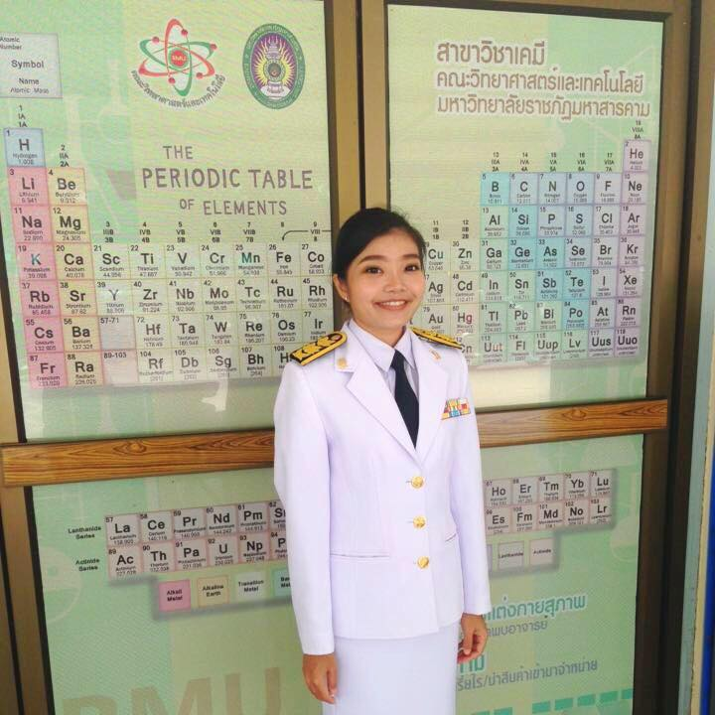**ประวัติส่วนตัว**

ชื่อ ดร.ดรรชนีย์ พลหาญ

ตำแหน่ง อาจารย์

หน่วยงานสังกัด สาขาวิชาเคมี คณะวิทยาศาสตร์และเทคโนโลยี ม.ราชภัฏมหาสารคาม

โทรศัพท์ 084-112-0116

**ประวัติการศึกษา**

พ.ศ. 2550 วิทยาศาสตรบัณฑิต (วท.บ.) สาขาเคมี มหาวิทยาลัยเทคโนโลยีพระจอมเกล้าธนบุรี

พ.ศ. 2553 วิทยาศาสตรบัณฑิต (วท.ม.) สาขาวิทยาศาสตร์และเทคโนโลยีพอลิเมอร์

มหาวิทยาลัยมหิดล

พ.ศ. 2560 ปรัชญาดุษฎีบัณฑิต (ปร.ด.) สาขาเคมี มหาวิทยาลัยมหาสารคาม

**ผลงานวิจัย**

1. Jitladda T. Sakdapipanich, PawasutRodkerd, NataphonPhupewkeawandDutchaneePholharn, “A comparative study of oleoresin from the Doi Tung Development Project and commercial grade from China”, 34th Congress on Science and Technology of Thailand (STT34), 31 October - 2 November 2008, Queen Sirikit National Convention Center, Bangkok, Thailand.

2.DutchaneePholharn and JitladdaSakdapipanich, “THE DEVELOPMENT OF PUNCTURE SEALING AGENT FOR USING AT WIDE RANGES OF TEMPERATURE”, 35th Congress on Science and Technology of Thailand (STT35), 15-17 October 2009, Burapha University, Chonburi, Thailand.

3. JitladdaSakdapipanich, DutchaneePholharn and TeeraphanToterakul, “Characterization of oleoresin from pine trees in Thailand”,Asia Pacific Natural Products expo (NATPRO) 2008, Naresuan University, Phayao, Thailand.

4. Dutchanee Pholharn, and Jitladda Sakdapipanich, “Development of Puncture Sealing Agent for Use Over a Wide Temperature Range”, International Conference on Functionalized and Sensing Materials 2009, 7-9 December 2009, Bangkok, Thailand.

5. Dutchanee Pholharn and Jitladda Sakdapipanich, “Development of low temperature applicable puncture sealing agent from natural rubber latex”, 2nd Polymer Graduate Conference of Thailand, 21-22 May 2009, Chulalongkorn University, Bangkok, Thailand.

6. Dutchanee Ph., Jaruporn P., Namphet Pr. and Pornpun N., “Improving Thermal stability of Natural Rubber by Modified Functionality and Composited with Para Rubber Seed and Shell”, *The 4th Global Conference on Materials Science and Engineering*, 3-6 August 2015, Macau, China.

7. YotthaSrithep, DutchaneePholharn,, OnpreeyaVeang-in and John Morris, “Effect of Nucleation and Stereocomplex Formation of Poly(lactic acid”, *The 4th Global Conference on Materials Science and Engineering*, 3-6 August 2015, Macau, China.

8. Yottha Srithep, Dutchanee Pholharn, Lih-Sheng Trung and Onpreeya Veang-in, ‘Injection molding and characterization of polylactides tereocomplex’, *Polymer Degradation and Stability*, Vol.20 (2015) pages 290-299.

9. Yottha SRITHEP, Lih-Sheng TURNG, John MORRIS, Dutchanee PHOLHARN, Onpreeya VEANGIN, “Sustainable Polymers: From Recycling of Non-Biodegradable to Renewable Resources Composites and Foams”, Mahasarakham International Journal of Engineering Technology, Vol.1 (2015) pages 24-28.

10. Dutchanee Pholharn , Yodthong Baimark, “Effects of Blend Ratio and Block Length on Crystallinity and Mechanical Properties of Biodegradable Stereocomplex Polylactide-*b*-Poly(Propylene Glycol)-*b*-Polylactide”. Proceeding of the *Pure and Applied Chemistry International Conference (PACCON)*. 21st -23rd January 2015, Amari Watergate Hotel, Bangkok, Thailand. (Oral presentation)

11. Yottha Srithep, Dutchanee Pholharn, Lih-Sheng Trung, Onpreeya Veang-in and John Morris, “Effect of Nucleation and Stereocomplex Formation of Poly(lactic acid)”, *Journal of Polymer Engineering*, Vol. 36 (2016) pages 673-679.

12. Yottha Srithep, Dutchanee Pholharn, Onpreeya Veang-in and Suphan Yangyuen, “Effect of banana fibers and plasticizer on melt processing of poly(vinyl alcohol)”, *Journal of Polymer Engineering*, Vol. 37 (2017) pages 335-343.

13. Yottha Srithep, Dutchanee Pholharn and Lih-Sheng Trung, “Characterization of Stereocomplex Polylactide/Nanoclay Nanocomposites”, *International polymer processing*, Vol. 32 (2017) pages 121-128.

14. Yottha Srithep and Dutchanee Pholharn, “Plasticizer Effect on Melt Blending of Polylactide Stereocomplex”, *e-Polymers*,Vol. 17 (2017), pages 409-416.

15. Dutchanee Pholharn, Yottha Srithep and John Morris, “Effect of Initiators on Synthesis of Poly(L-lactide)by Ring Opening Polymerization”, *IOP Conference Series: Materials Science and Engineering*, Vol. 213 (2017) page 012-022.

16. Yottha Srithep, Dutchanee Pholharn, Anek Dassakorn and John Morris, “Effect of chain extenders on mechanical and thermal properties of recycled poly(ethylene terephthalate) and polycarbonateblends”, *IOP Conference Series: Materials Science and Engineering*, Vol. 213 (2017) page 012-018.

17. Dutchanee Pholharn, Onanong Cheerarot and Yodthong Baimark, “Stereocomplex and Mechanical Properties of Polylactide-b-Poly(propylene glycol)-b-Polylactide Blend Films: Effects of Polylactide Block Length and Blend Ratio”, *Chinese Journal of Polymer Science*, Vol.35 (2017) page 1391-1401.

18. Dutchanee Pholharn, Yottha Srithep and John Morris, “Melt Compounding and Characterization of Poly(lactide) Stereocomplex/Natural Rubber Composites”,*Polymer Engineering and Science*, Vol.58 (2018) page 713-718.

**ทุนวิจัยที่ได้รับ**

1. หัวหน้าโครงการ งานวิจัยเรื่อง การพัฒนาวิธีการสอน โดยใช้สื่อที่ทันสมัย เพื่อเพิ่มประสิทธิภาพการเรียนของนักศึกษาในรายวิชาเคมีอินทรีย์ในเรื่องการเขียนอธิบายกลไกการเกิดปฏิกิริยาเคมีของสารอินทรีย์ได้รับทุนสนับสนุนจากสถาบันวิจัยและพัฒนา มหาวิทยาลัยราชภัฏมหาสารคาม 10,000 บาท ปีงบประมาณ 2554 ระยะเวลา 1 ปี สถานะโครงการ เสร็จสิ้น

2. หัวหน้าโครงการ งานวิจัยเรื่อง การพัฒนาผลสัมฤทธิ์ทางการเรียน ในรายวิชาเคมีอินทรีย์ 1 โดยให้นักศึกษามีส่วนร่วมต่อการผลิตสื่อการสอนที่ผลิตจากโปรแกรมคอมพิวเตอร์ทางเคมี ได้รับทุนสนับสนุนจากสถาบันวิจัยและพัฒนา มหาวิทยาลัยราชภัฏมหาสารคาม 10,000 บาท ปีงบประมาณ 2555 ระยะเวลา 1 ปี สถานะโครงการ เสร็จสิ้น

3. หัวหน้าโครงการ งานวิจัยเรื่อง การศึกษาสมบัติการนำไฟฟ้า และวิเคราะห์เอกลักษณ์ของน้ำยางธรรมชาติผสมกับวัสดุนำไฟฟ้าได้รับทุนสนับสนุนจากสถาบันวิจัยและพัฒนา มหาวิทยาลัยราชภัฏมหาสารคาม 25,000 บาท ปีงบประมาณ 2556 ระยะเวลา 1 ปี สถานะโครงการ เสร็จสิ้น

4. หัวหน้าโครงการ งานวิจัยเรื่อง การเตรียมสารเสริมแรงจากเมล็ดยางพารา และการศึกษาผลกระทบที่ส่งผลต่อคุณสมบัติเชิงกลของยางธรรมชาติ ได้รับทุนสนับสนุนจากสถาบันวิจัยและพัฒนา มหาวิทยาลัยราชภัฏมหาสารคาม 35,000 บาท ปีงบประมาณ 2558 ระยะเวลา 1 ปี สถานะโครงการ เสร็จสิ้น

5. หัวหน้าโครงการ งานวิจัยเรื่อง การเตรียมพลาสติกชีวภาพผสมของยางธรรมชาติ และพอลิแล็กติกแอซิดแบบสเตอริโอคอมเพล็กซ์ ได้รับทุนสนับสนุนจากสถาบันวิจัยและพัฒนา มหาวิทยาลัยราชภัฏมหาสารคาม 50,000 บาท ปีงบประมาณ 2559 ระยะเวลา 1 ปี สถานะโครงการ เสร็จสิ้น

6. ผู้ร่วมโครงการ งานวิจัยเรื่อง ปัจจัยที่เหมาะสมต่อการผลิตเส้นใยกล้วย/ การผลิตวัสดุพอลิเมอร์คอมโพสิตที่ย่อยสลายได้ทางชีวภาพ ได้รับทุนสนับสนุนจากคณะวิศวกรรมศาสตร์ มหาวิทยาลัยมหาสารคาม 200,000 บาท ประจำปีงบประมาณ 2558 สถานะโครงการ เสร็จสิ้น

7. ผู้ร่วมโครงการ งานวิจัยเรื่อง ผลของพลาสติกไซเซอร์ สารช่วยยืดพอลิเมอร์ และเส้นใยป่านศรนารายณ์ต่อกระบวนการหลอมขึ้นรูปของพอลิไวนิลแอลกอฮอล์ ได้รับทุนสนับสนุนจากสำนักงานพัฒนาวิทยาศาสตร์และเทคโนโลยีแห่งชาติ (สวทช.) 250,000 บาท ประจำปีงบประมาณ 2559สถานะโครงการ กำลังดำเนินการ

8. ผู้ร่วมโครงการ งานวิจัยเรื่อง การเตรียมพลาสติกชีวภาพและการขึ้นรูปเป็นถุงใส่ของ ได้รับทุนสนับสนุนจาก ศูนย์ความร่วมมือกับภาคอุตสาหกรรม หรืออุทยานวิทยาศาสตร์ มหาวิทยาลัยมหาสารคาม 400,000 บาท ประจำปีงบประมาณ 2559 สถานะโครงการ เสร็จสิ้น

9. หัวหน้าโครงการ งานวิจัยเรื่อง การศึกษาหาสภาวะที่เหมาะสมในการสังเคราะห์บล็อกโคพอลิเมอร์ระหว่างพอลิแล็กติกแอซิด และพอลิบิวทิลีนซักซิเนต ได้รับทุนสนับสนุนจากสถาบันวิจัยและพัฒนา มหาวิทยาลัยราชภัฏมหาสารคาม 40,000 บาท ปีงบประมาณ 2560 ระยะเวลา 1 ปี สถานะโครงการ กำลังดำเนินการ

10. หัวหน้าโครงการ งานวิจัยเรื่อง ศึกษาการปรับปรุงคุณสมบัติเชิงกลของพอลิแล็คไทด์โดยการสังเคราะห์เป็นบล็อกโคพอลิเมอร์กับพอลิบิวทิเรท ได้รับทุนสนับสนุนจากสถาบันวิจัยและพัฒนา มหาวิทยาลัยราชภัฏมหาสารคาม 30,000 บาท ปีงบประมาณ 2561 ระยะเวลา 1 ปี สถานะโครงการ กำลังดำเนินการ